

Informe Base de Datos

Integrantes:
David Mardones
Arturo Rojas
Maria Morales

Índice

Índice 2
Introducción 3
Tipo de base de datos y justificación técnica 3
Modelo de base de datos 3
Descripción de colecciones y campos 3
Integración con la aplicación 3
Reglas de seguridad y autenticación 3
Evidencias del funcionamiento 3
Conclusión 4

Introducción
Aquí solo necesito que me confirmes en tus palabras:

¿Cuál fue el objetivo principal de usar Firebase en tu app?
Ejemplo: “Permitir el almacenamiento y sincronización en tiempo real de los registros diarios de huevos avícolas.”

¿Cómo se relaciona la base de datos con la función del sistema?
Ejemplo: “Es la encargada de guardar los registros diarios, usuarios y reportes de producción.”

Tipo de base de datos y justificación técnica

Aquí necesito que me confirmes:

Tipo: (ya sé que es Firebase Firestore – NoSQL).

Pero quiero que me cuentes brevemente por qué eligieron Firebase (en tus palabras):

¿Por facilidad de conexión con Ionic?
¿Por su autenticación integrada?
¿Por ser gratuita y en la nube?
¿Por la actualización en tiempo real?

Con eso redacto la justificación técnica.

Modelo de base de datos
Modelo de base de datos
Este modelo sí o sí va dentro del informe de base de datos, en la sección:
Y agregar una breve descripción:

El modelo de base de datos de AvícolaApp está diseñado en Firebase Firestore bajo una estructura NoSQL.
Cada colección almacena documentos con pares clave–valor, organizando los registros según el tipo de dato: usuarios, registros diarios y reportes.

Luego insertas el diagrama:

Figura X. Modelo de base de datos del sistema AvícolaApp.

💡 Si además tienes diagramas de datos o modelos lógicos, también puedes incluirlos aquí o como anexos al final.

Descripción de colecciones y campos
Aquí necesito una pequeña tabla o texto con:

Nombres de tus colecciones principales (por ejemplo: usuarios, registros, reportes).

Qué guarda cada una.

Ejemplos de campos principales dentro de cada colección.

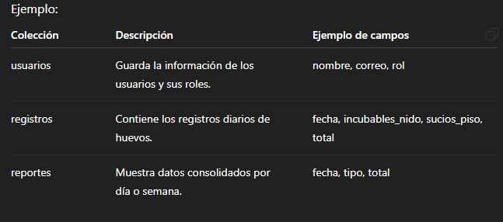

Integración con la aplicación

Aquí necesito saber:

¿Cómo se conecta tu app Ionic a Firebase?
(¿Usan AngularFire? ¿Firestore directamente?)
Ejemplo:
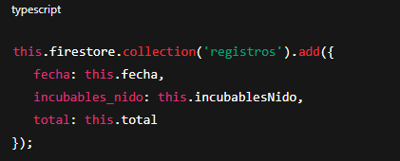

¿Qué módulo o componente se encarga de guardar y leer los datos (ej.: “registro.page.ts” o “history.page.ts”)?

Reglas de seguridad y autenticación

Necesito saber:

¿Cómo controlan el acceso a los datos en Firebase?
(Ejemplo: ¿solo los usuarios autenticados pueden escribir o leer? ¿los polleros solo ven sus datos?)

Si tienes una captura de las reglas de Firebase (desde la pestaña “Rules”), puedes subirla o copiarme algo como esto:
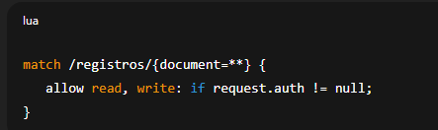

Evidencias del funcionamiento
Aquí necesito capturas de pantalla (de Firebase o de tu app mostrando datos guardados).
Ejemplo:

Vista de la colección registros con datos.

Vista de usuarios mostrando roles.

Pantalla en la app donde se visualizan esos datos.

Puedes subir 2–4 imágenes y yo las describo en el informe (Figura 1, Figura 2, etc.).

Conclusión

Solo necesito tu opinión final:
👉 ¿Qué te resultó más útil de Firebase en el proyecto?
👉 ¿Qué beneficios trajo frente a usar una base SQL tradicional?
(Ejemplo: “Su facilidad de conexión, el tiempo real, y no necesitar servidor propio.”)

